山东省政府采购信息公开平台 （山东省政府采购网上商城）操作流程

一、登入山东省政府采购信息公开平台 （山东省政府采购网上商城）
网址：http://www.ccgp-shandong.gov.cn/sdgp2017/site/index.jsp

二、进入山东省政府采购网上商城后，点击右侧网上商城。
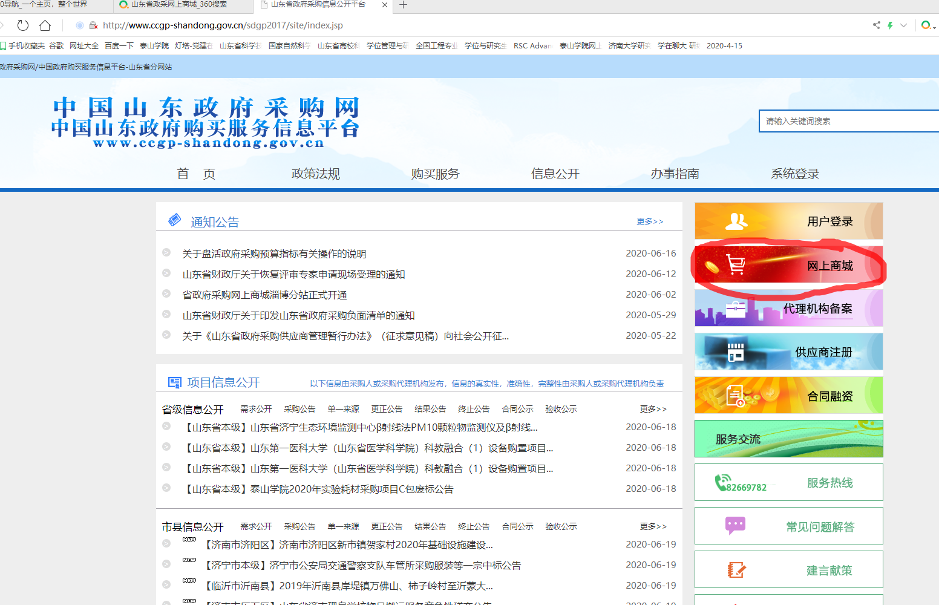
三、点击左上角超市电商。
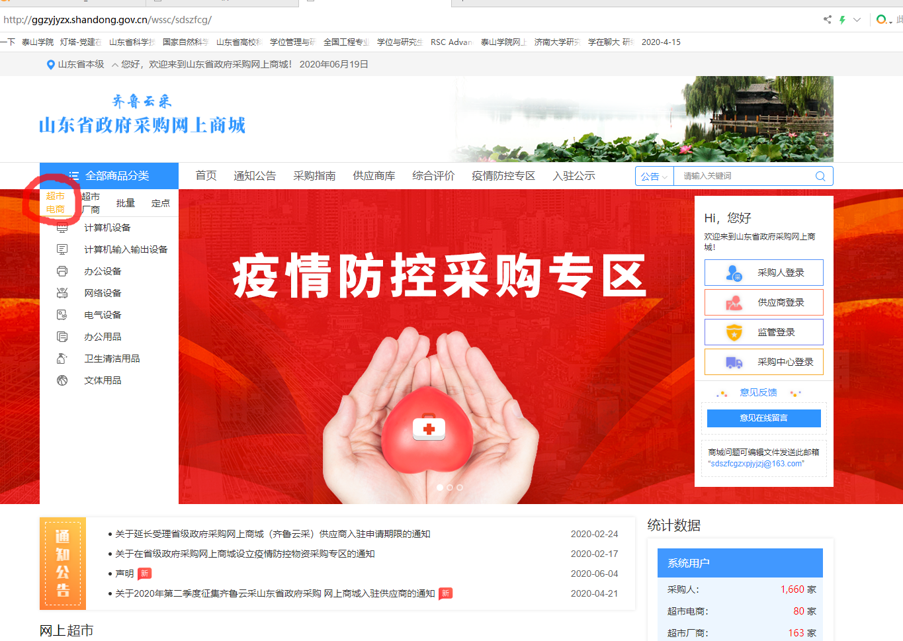

四、选择电商后，申请人根据货物名称及参数要求选择所需商品。

